Бурятский  государственный  университет | 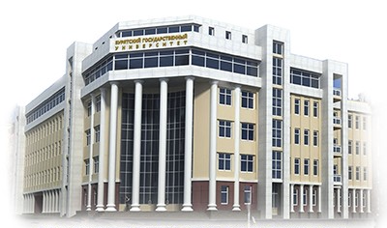
ПОДГОТОВИТЕЛЬНОЕ ОТДЕЛЕНИЕ
На бюджетной основе для подготовки к поступлению в ВУЗы принимаются:
- граждане РФ, имеющие среднее (полное) общее или среднее профессиональное образование, студенты колледжей, техникумов льготных категорий не прошедшие по конкурсу в ВУЗы на очное отделение.
- военнослужащие, проходящие военную службу по контракту, не менее 3-х лет, имеющие среднее (полное) общее или среднее профессиональное образование на очно-заочное отделение.
Начало занятий – с 5 ноября 2019. Курс обучения 6 месяцев.
Необходимые документы:
- заявление на имя ректора университета;
- подлинник или копия документа государственного образца о среднем (полном) общем, среднем профессиональном образовании или диплом о начальном профессиональном образовании, если в нем есть запись о получении предъявителем среднего (полного) общего образования;
- документы, подтверждающие льготную категорию или военный билет.
- справка из учебного заведения (для учащихся СПО);
- 2 фотографии 3х4.
Слушателям очного отделения выплачивается стипендия, при необходимости обеспечиваем общежитием.
Запись на курсы ежедневно по адресу ул. Смолина 24а, 2 этаж, ауд. 0205.
Телефон для справок: 8 (3012) 297 – 160 (добавочный 261) или 21-07-92.

